Documento de Evidencias - AutomationPractice

Paso 1 - Página Principal

Documento de Evidencias - AutomationPractice

Paso 1 - Página Principal

Documento de Evidencias - AutomationPractice

Paso 1 - Página Principal

Documento de Evidencias - AutomationPractice

Paso 2 - ContactUs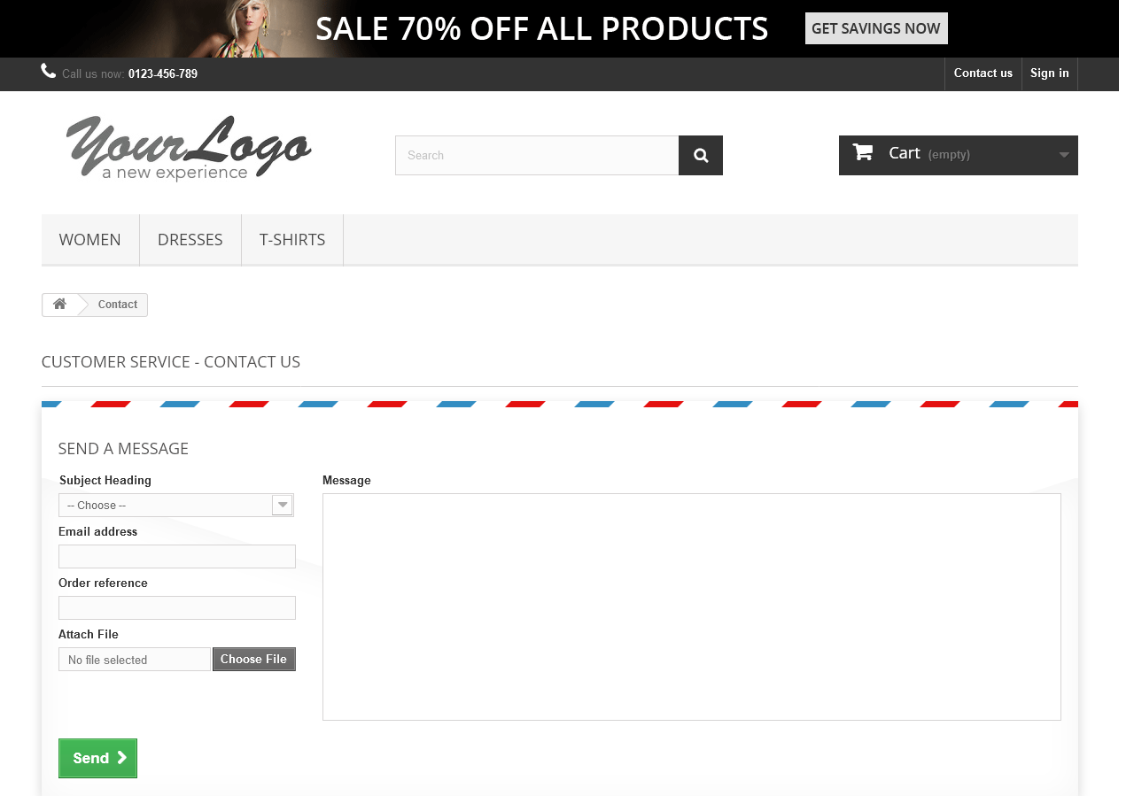

Documento de Evidencias - AutomationPractice

Paso 3 - Completar Formulario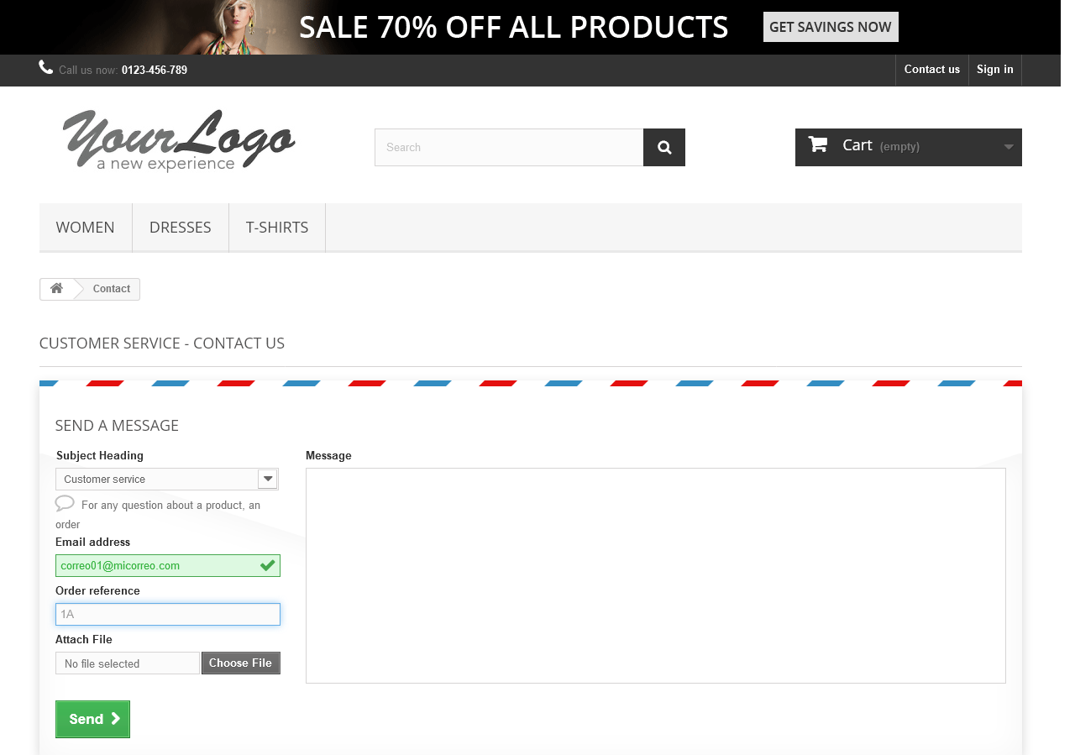

Documento de Evidencias - AutomationPractice

Paso 4 - Resultado Final